**Доклад по теме:  
«Способы активизации познавательной деятельности учащихся начальной школы»**

Нилова Наталья Викторовна, учитель начальных классов, руководитель МО начальной школы МБОУ СОШ № 32, г.Хабаровск.

В рамках ООП НОО МБОУ СОШ № 32 есть программа формирования УУД. В связи с этим каждый учитель начальной школы проводит согласно циклограмме мониторинг уровня сформированности УУД с помощью анкет и тестов.

Для мониторинга личностных УУД используется Анкета по оценке уровня школьной мотивации (Н.Г. Лусканова).

Цель: анкета предназначена для выявления мотивационных предпочтений в учебной деятельности учащихся 1—4-х  классов.

Согласно анкете выделяют 5 основных уровней школьной мотивации:

1. максимально высокий уровень – высокий уровень школьной мотивации, учебной активности. Такие дети отличаются наличием высоких познавательных мотивов, стремлением наиболее успешно выполнять все предъявляемые школой требования. Они очень четко следуют всем указаниям учителя, добросовестны и ответственны, сильно переживают, если получают неудовлетворительные оценки или замечания педагога.

2.     хорошая школьная мотивация. - Подобные показатели имеют большинство учащихся начальных классов, успешно  справляющихся с учебной деятельностью. Такой уровень мотивации является  средней  нормой.

3.     положительное отношение к школе, но школа привлекает больше внеучебными сторонами. Такие дети достаточно благополучно чувствуют себя в школе, однако чаще ходят в школу, чтобы общаться с друзьями, с учителем. Им  нравиться ощущать себя учениками, иметь красивый портфель, ручки, тетради. Познавательные мотивы у таких детей сформированы в меньшей степени и учебный процесс их мало привлекает.

4.     низкая школьная мотивация. Подобные школьники посещают школу неохотно, предпочитают пропускать занятия. На уроках часто занимаются посторонними делами, играми. Испытывают серьезные затруднения в учебной деятельности. Находятся в состоянии неустойчивой адаптации к школе.

5.    негативное отношение к школе, школьная дезадаптация. Такие дети испытывают серьезные трудности в школе: они не справляются с  учебой, испытывают проблемы в общении с одноклассниками,     во  взаимоотношениях с учителем. Школа нередко воспринимается ими как враждебная   среда, пребывание которой для них невыносимо. Ученики могут проявлять  агрессивные реакции, отказываться выполнять те или иные задания, следовать тем или  иным нормам и правилам. Часто у подобных школьников отмечаются нарушения    нервно-психического здоровья.

**Результаты анкеты по оценке уровня школьной мотивации  
 в 1-х классах:**

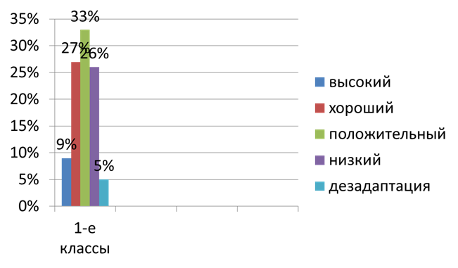

**Результаты анкеты по оценке уровня школьной мотивации  
 во 2-х классах:**

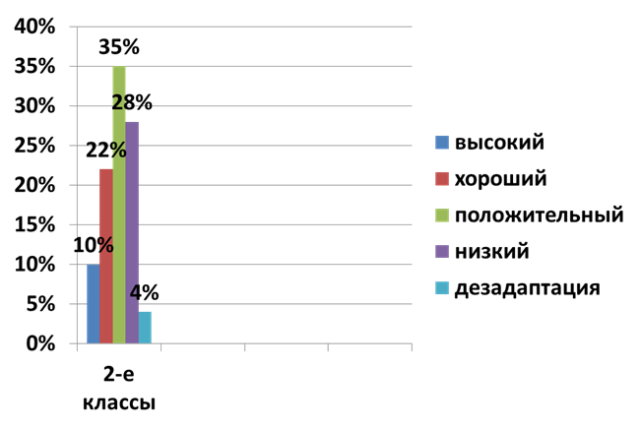

**Результаты анкеты по оценке уровня школьной мотивации  
 в 3-х классах:**

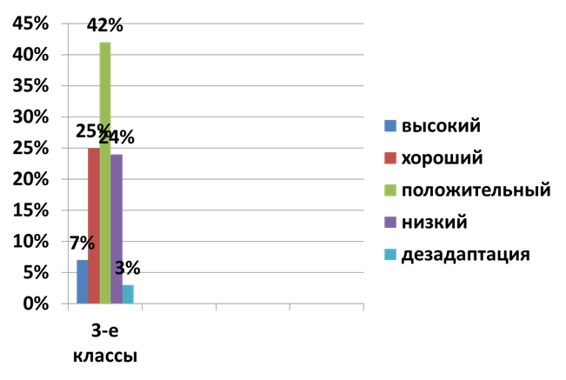

**Результаты анкеты по оценке уровня школьной мотивации  
 в 4-х классах:**

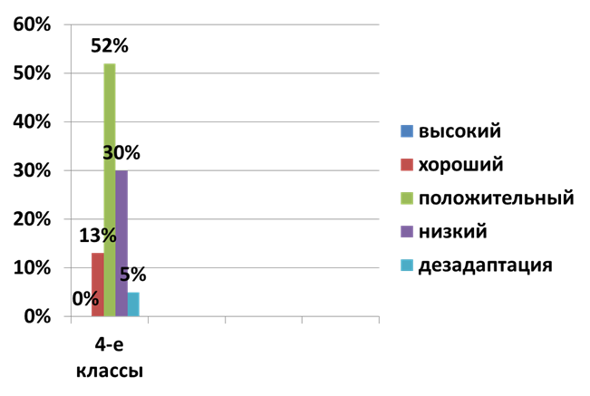

В итоге преобладает положительное отношение к школе, но школа привлекает больше внеучебными сторонами. Такие дети достаточно благополучно чувствуют себя в школе, однако чаще ходят в школу, чтобы общаться с друзьями, с учителем. Им  нравиться ощущать себя учениками, иметь красивый портфель, ручки, тетради. Познавательные мотивы у таких детей сформированы в меньшей степени и учебный процесс их мало привлекает.

Решение данной проблемы - создание в учебном процессе в начальных классах комплекса оптимальных приёмов, способствующих включению каждого ученика в активную деятельность на уровне его потенциальных возможностей и развивающих эти возможности, воздействуя на эмоционально-волевую и интеллектуальную сферы личности школьника.

ФГОС ставит целью формирование активной личности, поэтому процесс обучения должен быть направлен на активизацию познавательной деятельности учащихся.

*Заставить учиться нельзя, учебой нужно увлечь.*

Основной задачей учителя при организации учебно-познавательного процесса является включение в изучаемый материал занимательных моментов, способствующих развитию познавательного интереса и формированию познавательных потребностей.

Психологи утверждают, что познавательная активность школьника – качество не врожденное и не приобретенное. Она динамически развивается, может прогрессировать и регрессировать под воздействием школы, друзей, семьи, труда или других социальных факторов. На уровень активности сильно влияют отношения учителя и стиль его общения с учащимися на уроке, успеваемость и настроение самого ученика (успехи в учебе и положительные эмоции повышают познавательную активность).

Основные задачи активизации познавательной деятельности обучающихся:  
1) возбуждение познавательного интереса учащихся к учению, положительного эмоционального отношения к изучаемому материалу, желания учиться, воспитание чувства долга и ответственности за учение;   
2) формирование и развитие системы знаний как основы учебных успехов;   
3) развитие умственной и особенно мыслительной активности как условия учебных и познавательных умений, познавательной самостоятельности учащихся;   
4) формирование и развитие системы умений и навыков учащихся, без которых не может быть самоорганизации их деятельности;   
5) усвоение приемов самообразования, самоконтроля, рациональной организации и культуры умственного труда учеников.

**Способы активизации познавательной деятельности учащихся.**

1. Применение нетрадиционных форм урока.

уроки-соревнования;  
 уроки типа КВН;   
театрализованные уроки;;  
 уроки с групповыми формами работы;   
уроки взаимообучения учащихся;   
уроки, которые ведут учащиеся;   
уроки - творческие отчеты;   
уроки-конкурсы;  
уроки-игры;   
уроки-концерты;  
 уроки - ролевые игры;   
уроки-игры «Поле чудес»;   
уроки-экскурсии;   
интегрированные (межпредметные) занятия.

2. Использование игровых форм, методов и приёмов обучения.

Игровые приемы, используемые на уроках математики

* *Логические разминки*
* *Игра «Да – нет»*
* *«Магические квадраты»*
* *«Веселый счет»*
* *«Домики»*
* *«Веселые задачи в стихах»*

Игровые приемы на уроках русского языка

* *«Придумай слово»*
* *Отгадай загадку (отгадка – словарное слово)*
* *Заучивание песенок, правил в стихах*
* *«Чудесная яблоня»*
* *Ребусы, кроссворды*
* *«Картинный диктант»*

Игровые приемы на уроках литературного чтения и окружающего мира

* *Игры – драматизации (инсценирование сказки)*
* *«Путешествие по станциям»*
* *«Кто быстрей назовет ответ»*
* *Викторины «Знаешь ли ты?»*
* *Загадки, кроссворды*

3. Использование на уроке разнообразных форм учебной работы учащихся.

-коллективные,  
- групповые,  
- индивидуальные,  
- фронтальные,  
- парные.

4. Применение новых информационных технологий.  
 Мультимедиа-уроки положительно влияют на познавательную активность учеников, повышает мотивацию к изучению предмета. На таком уроке легче удерживать внимание и активность учащихся, а значит достичь главной цели обучения: развитие личности ребенка. Мультимедийное оборудование позволяет демонстрировать на уроках:   
- тематические презентации,   
- теоретический материал в доступной, яркой, наглядной форме,  
- видеофрагменты и видеосюжеты,  
- карты,   
- картосхемы,   
- таблицы и многое другое.

5.Вовлечение учащихся в создание творческих работ.

* составление кроссвордов, викторин, сказок, сообщения и доклады, которые иллюстрируются презентациями.

6. Проектная деятельность – продуктивный способ активизации познавательной деятельности.

Это самый распространённый вид исследовательского труда, который развивает социальный аспект личности за счёт включения её в различные виды деятельности, прививает учащимся жизненно необходимые знания и умения.

Метод проектов – это такой способ обучения, при котором учащийся самым непосредственным образом включён в активный познавательный процесс; он самостоятельно формулирует учебную проблему, осуществляет сбор необходимой информации, планирует варианты решения проблемы, делает выводы, анализирует свою деятельность, формируя «по кирпичикам» новые знания и приобретая новый учебный и жизненный опыт.

Проектная деятельность является видом деятельности, который активизирует и мотивирует процесс обучения младшего школьника, помогает ему, пользуясь своими индивидуальными особенностями осуществлять деятельностный подход, выполняя требования ФГОС.

7. Проблемные ситуации.   
Средством создания любой проблемной ситуации в учебном процессе являются: проблемная задача, проблемное задание, проблемный вопрос.

**Суть активизации** учения школьника **посредством проблемного обучения** **состоит в активизации его мышления путем создания проблемных ситуаций, в формировании познавательного интереса и моделировании умственных процессов, адекватных творчеству.**

Проблемные ситуации создают на различных этапах процесса обучения: при изучении нового материала, закреплении, контроле. Противоречие между теоретическими знаниями и практической деятельностью приводит к проблемной ситуации, а в конечном итоге, к активизации познавательной деятельности.

8. Дифференцированный подход   
позволяет на каждом этапе урока создавать ситуацию успеха, сознательно мыслить и развивать учебно-познавательную мотивацию учащихся.

**Основное назначение дифференцированных заданий состоит в том, чтобы**зная и учитывая индивидуальные отличия в **учебных возможностях учащихся, обеспечить каждому из них оптимальные условия**для **формирования познавательной деятельности в процессе учебной работы.**

При дифференцированном подходе к детям значительно повышается уровень усвоения знаний, достигаются определенные положительные успехи в работе. У всех учащихся появляется уверенность в своих силах, они не испытывают затруднений при решении новых задач, в которых встречаются новые незнакомые ситуации. Все это способствует активизации мыслительной деятельности учащихся, при этом возникает положительная мотивация в процессе учения.

Вывод:  
Таким образом, использование в педагогической практике перечисленных способов будет способствовать активизации познавательной деятельности учащихся, и, как следствие, развитию мышления, приобретению знаний, необходимых для успешной деятельности личности в последующей жизни. Именно в период обучения ребёнка в начальной школе, когда учебная деятельность является ведущей деятельностью, важно создать предпосылки формирования мотивации учения, и к концу обучения в начальной школе сделать её устойчивым личностным образованием ученика.

Закончить выступление хочу словами автора учебников математики для начальной школы Л.Г. Петерсон:

Ученик – это не сосуд,    
который надо заполнить, а   
факел, который надо зажечь.